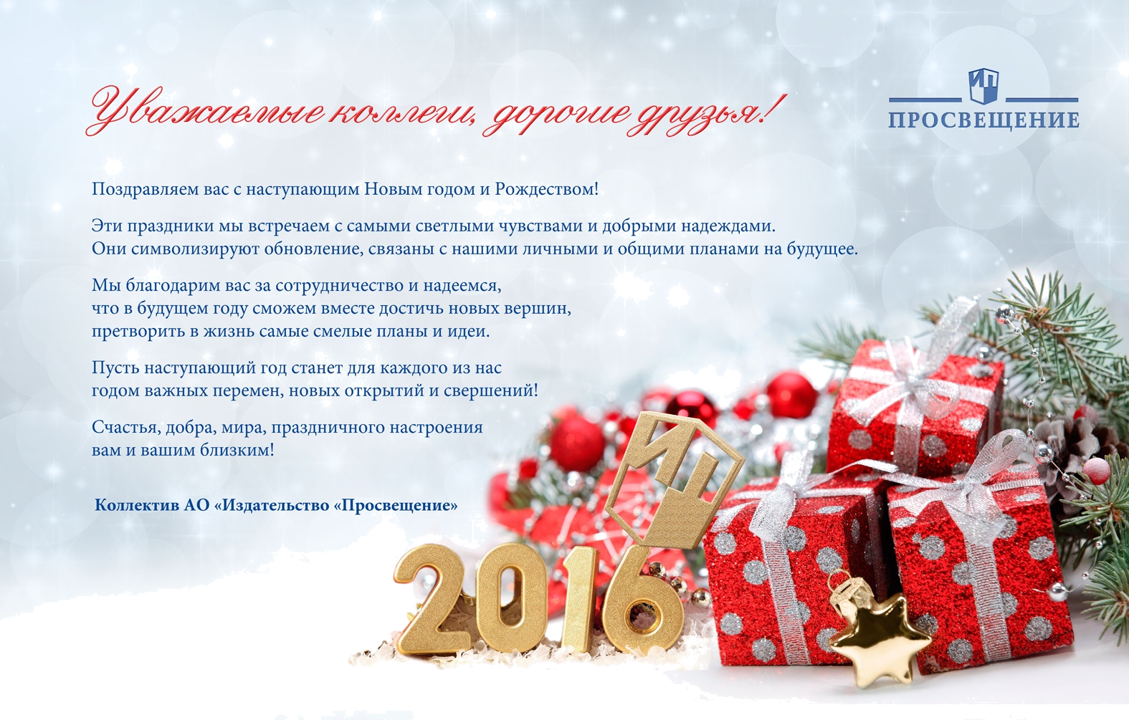



Приглашаем вас принять участие в вебинарах издательства «Просвещение».
Для участия в вебинаре необходимо перейти по указанной ссылке и заполнить форму «Зарегистрироваться на мероприятие». На указанный вами e-mail придёт письмо с персональной ссылкой для входа на вебинар, по которой вам нужно будет пройти в час начала онлайн-встречи (рекомендуем за 15 минут).
Участие в вебинаре бесплатное.
Во время вебинара слушателям предоставляется ссылка для бесплатного скачивания в электронном виде Сертификата участника вебинара.
Указанное время начала вебинара – московское.
Предлагаем вам ознакомиться с расписанием вебинаров на январь 2016 г.

21.01.2016
16.00–18.00
Английский язык
«Cистема подготовки к ГИА в форме ОГЭ с учетом изменений 2016 года (на примере линии УМК “English 2–11”, авторы: Кузовлев В.П., Лапа Н.М., Перегудова Э.Ш. и др.)». – Дуванова Ольга Викторовна, член авторского коллектива линии УМК “English 2-11”.
Ссылка для участия: https://my.webinar.ru/event/661739

26.01.2016
16.00–17.00
Математика
«Понятие функции. Линейная функция». – Лахова Наталья Викторовна, автор серии «Быстро и эффективно. Математика за 7 занятий».
Ссылка для участия: https://my.webinar.ru/event/661743
27.01.2016
12.00–14.00
Начальная школа
«Методические аспекты обучения младших школьников грамотному письму (особенности русской графики) (УМК «Школа России»)». – Тюрина Наталья Петровна, методист редакции русского языка и литературного чтения Центра начального образования издательства «Просвещение».
Ссылка для участия: https://my.webinar.ru/event/662471

27.01.2016
16.00–18.00
Английский язык
«Коммуникативная технология достижения образовательных результатов на уроках совершенствования речевых навыков (на примере линии УМК “English 2–11”, авторы: Кузовлев В.П., Лапа Н.М., Перегудова Э.Ш. и др.)». – Костина Ирина Павловна, член авторского коллектива линии УМК “English 2–11”.
Ссылка для участия: https://my.webinar.ru/event/661749

28.01.2016
10.00–12.00
Начальная школа
«Формирование регулятивных универсальных учебных действий средствами курса «окружающий мир» (УМК «Школа России»)» – Карацуба Ольга Владимировна, ведущий методист редакции естественно-математических предметов Центра начального образования издательства «Просвещение»
Ссылка для участия: https://my.webinar.ru/event/662479

28.01.2016
14.00–16.00
История
«Причины, последствия и оценка падения монархии в России, прихода к власти большевиков. Великая российская революция». – Бакаляр Егор Евгеньевич, редактор редакции истории, обществознания и права издательства «Просвещение»
Ссылка для участия: https://my.webinar.ru/event/661763

28.01.2016
16.00–18.00
Французский язык
«Типология и методическая эффективность упражнений и заданий в УМК «Синяя птица» для 5–9 классов». – Селиванова Наталья Алексеевна, кандидат педагогических наук, доцент кафедры французского языка № 2 МГИМО МИД России, автор УМК по французскому языку как второму иностранному «Синяя птица» и «Встречи».
Ссылка для участия: https://my.webinar.ru/event/661769

29.01.2016
11.00–13.00
Начальная школа
«Ресурсы УМК «Перспектива» для достижения качества начального общего образования» – Чернецова-Рождественская Инна Валерьевна, ведущий методист редакции русского языка и литературного чтения Центра начального образования издательства «Просвещение».
Ссылка для участия: https://my.webinar.ru/event/662487

29.01.2016
13.00–15.00
История
«Реализуем требования ИКС. Представление истории России как неотъемлемой части мирового исторического процесса в новом УМК «История России» под ред. Торкунова А.В. на примере учебников для 8-10 классов». – Быков Павел Николаевич, ведущий методист Центра гуманитарного образования издательства «Просвещение».
Ссылка для участия: https://my.webinar.ru/event/661775

